ESQUEMA SUGERIDO DE PROYECTO DE APRENDIZAJE EN CONTEXTO DE SERVICIO EDUCATIVO PRESENCIAL Y/O SEMIPRESENCIAL

  - NOMBRE DEL PROYECTO:
  - SITUACIÓN SIGNIFICATIVA QUE ORIGINÓ EL PROYECTO: la situación significativa debe contener los siguientes elementos:
- Debe partir del interés del niño y niña, de aquello que sea importante y útil para ellos.
- El contexto debe ser real o simulado
- Presenta retos y desafíos expresados en preguntas
- Determinar el propósito de aprendizaje (guarda relación con la competencia macro y la intención pedagógica del docente y ) y el producto (de manera implícita y/o explícita)

Organizamos nuestras primeras ideas y preguntas orientadoras para después planificar las actividades con los niños: el siguiente gráfico es un ejemplo, por ello no significa que todos los proyectos se organizan de la misma forma.
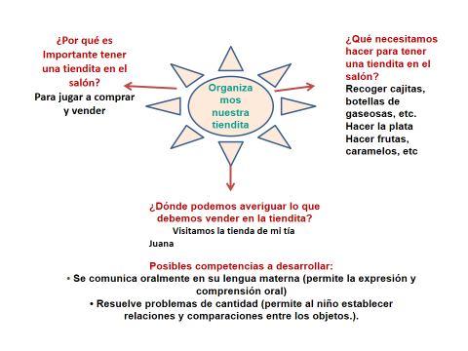

COMPETENCIA | CAPACIDAD | ESTANDAR | DESEMPEÑOS | CRITERIO | ACTIVIDAD | PRODUCCIONES

  - COMPETENCIAS, CRITERIOS DE EVALUACIÓN, ACTIVIDADES, PRODUCCIONES:

  - ENFOQUES TRANSVERSALES:
ENFOQUES TRANSVERSALES | VALORES | ACTITUDES

  - SECUENCIA DE ACTIVIDADES: Planificar las actividades que se trabajarán en el aula y las actividades de extensión o complementarias para el desarrollo en casa, respetando siempre los intereses y necesidades de aprendizaje de los niños.

LUNES | MARTES | MIÉRCOLES | JUEVES | VIERNES

  - RECURSOS Y MATERIALES: Mencionar los posibles recursos y materiales que se utilizarán en el desarrollo del proyecto.

  - EVALUACIÓN DEL PROYECTO:
COMPETENCIAS | ¿QUÉ LOGRAN HACER MIS ESTUDIANTES? | ¿CUÁLES SON SUS NECESIDADES DE APRENDIZAJE?
Reflexiones sobre los aprendizajes de los niños (insumo que se utilizará para la planificación del siguiente proyecto)

Lugar y fecha……………….

___________________
Profesor(a) de Aula

FICHA DE REGISTRO DEL PROGRESO DEL NIÑO Y LA NIÑA
COMPETENCIA:
CAPACIDADES:
ESTANDAR:
Nombre y Apellidos: |  |  | Edad:
CRITERIOS
PRODUCCIONES Y ACTUACIONES
Registro 1  Fecha: |  | Registro 2  Fecha: |  |  | Registro 3  Fecha:
CONCLUSIÓN DESCRIPTIVA

